ЧРЕЗ ПРЕДСЕДАТЕЛЯ
НА ОБЩИНСКИ СЪВЕТ-ГРАД РУСЕ
АКАДЕМИК ХРИСТО БЕЛОЕВ

ДО КМЕТА НА ОБЩИНА РУСЕ
Г-Н ПЕНЧО МИЛКОВ

П И Т А Н Е
ОТ ГРУПАТА ОБЩИНСКИ СЪВЕТНИЦИ
„ СДС- ГРАЖДАНИТЕ“
На основание чл. 33, ал. 1, т.4 от Закона за местното самоуправление и местната администрация и чл. 103, ал.2 във връзка с чл. 104 от Правилника за организацията и дейността на Общински съвет - Русе, неговите комисии и взаимодействието им с общинската администрация
ОТ ГАЛИЧКА НИКОЛОВА,
общински съветник в Общински съвет – Русе
ОТНОСНО: Законност на пътни знаци
УВАЖАЕМИ ГОСПОДИН МИЛКОВ,
Във връзка с публикации в социалните мрежи и ред публикации на граждани за затрудняване на движението в централна градска част, както и невъзможността за паркиране, моля за отговор на следните въпроси:
- Има ли решение на ОбС Русе и съответната постоянна комисия за поставяне на знаците от снимките? Съответства ли разположението им на действащата нормативна уредба?
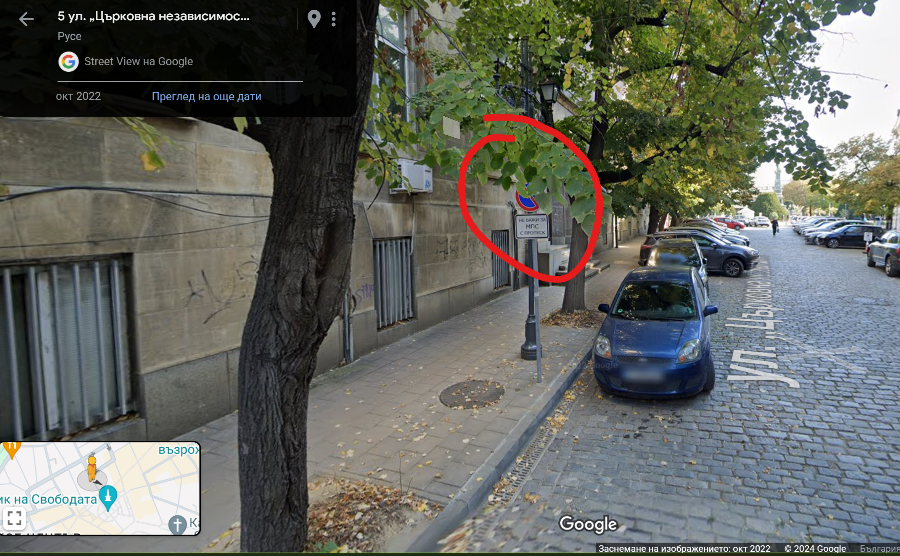
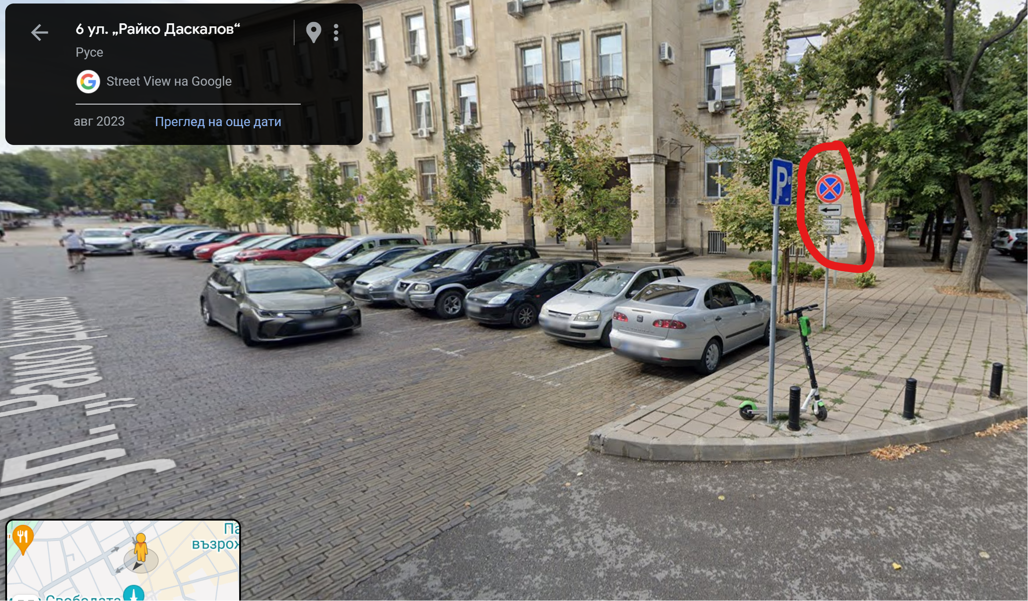

- Комбинацията от знак и допълнителни табели на втората снимка не е ли в противоречие с разположените в края на редицата места за инвалиди?
- Ако знаците по т.1 са законни и поставени с решение на ОбС- Русе, то по каква причина е създадено привилегировано положение за паркиране на определени държавни служители пред останалите служители, които работят в района?
- Защо е извършено разпореждане с публична общинска собственост, част от улиците „Църковна независимост“ и „Райко Даскалов“, без решение на ОбС Русе, като това разпореждане явно не е в обществена полза?
- Желая да получа писмен и устен отговор на сесията, която ще се проведе на дата 28 март 2024г., или при промяна, на датата, съответстваща сесията.

С уважение:
Галичка Николова
ПК Граждани за общината

